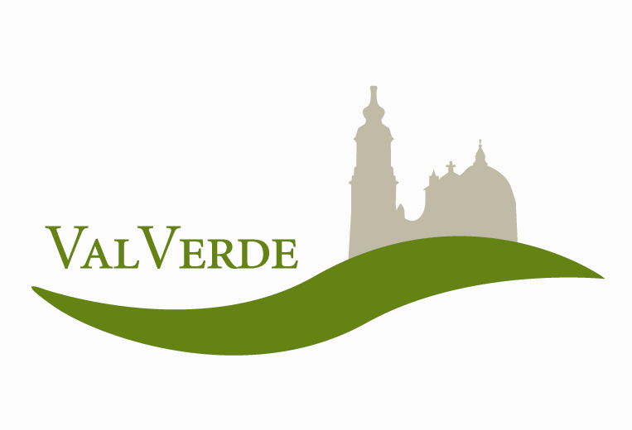


Comunicato stampa n. 1, 14 Aprile 2007

Così Loreto si arricchisce con ValVerde
Il sindaco Moreno Pieroni ha presentato oggi un’importante progetto residenziale, che recupera l’area degradata delle ex industrie Fanini e riqualifica un intero quartiere

Loreto – Nel segno della qualità urbana, della valorizzazione dell’ambiente e della cooperazione virtuosa tra pubblico e privato, nasce a Loreto il progetto ValVerde, un moderno complesso residenziale ai margini del centro storico, destinato a riscattare dal degrado la grande area delle ex industrie Fanini inutilizzata da anni, e a offrire alla città risposta adeguata alle nuove necessità abitative.
Su un area di circa 11 mila metri quadrati , saranno realizzati 110 appartamenti, parcheggi interrati, negozi, servizi, vaste aree di verde pubblico, parco giochi, riqualificazione del contesto, viabilità e illuminazione comprese. Questi i connotati principali dell’iniziativa presentata oggi dal sindaco Moreno Pieroni, dal progettista, architetto Guido Lorenzo Spadolini, e da Franco Fanini, AD della società Directional Projects Spa proprietaria dell’area e che realizzerà il complesso.
“Nel dopoguerra”, ha ricordato il sindaco, “la Fanini è stata una delle principali risorse per Loreto e per le Marche. La fabbrica era chiusa dal 1993 e il progetto ValVerde interviene ora a risanare questa area importante, portando in dote alla città verde pubblico, servizi, parcheggi, negozi nel quartiere Pozzo che ne é quasi del tutto privo. Inoltre, offre risposta alla pressante domanda di abitazioni. Per le sue caratteristiche, il progetto è un esempio di come pubblico e privato possono collaborare per il bene comune”.
Intervenendo anche a nome del padre Luigi, il fondatore dell’azienda, e dei fratelli Eugenio e Vito, Fanini ha insistito sull’opportunità concessa alla sua azienda di operare ancora a favore della città: “Siamo molto grati all’amministrazione comunale”, ha detto, “Dedichiamo nuova questa iniziativa ai nostri concittadini, ai tanti che hanno lavorato con mio padre e che insieme a lui hanno fatto conoscere Loreto nel mondo per l’ingegnosità e la capacità di creare prodotti di qualità”.
La demolizione del vecchio edificio industriale è già cominciata e il quartiere Valverde sarà realizzato presumibilmente entro la fine 2009. Il progetto comporterà un investimento stimato in oltre 15 milioni di euro interamente a carico della Directional Projects Spa.
Il nuovo complesso, ha spiegato Spadolini, si sviluppa nella piccola valle, dominata dalla Basilica, che costeggia le antiche mura. Si tratta di un quadrilatero di oltre un ettaro chiuso dalle vie Bramante, Boromei e Stegher e da viale Europa.
“Il progetto”, ha aggiunto, “segue il naturale andamento del terreno, integrandosi e dialogando con il tessuto urbano circostante. I canoni tecnico-estetici rispondono all’esigenza di dare al quartiere una nuova e forte identità. Gli stessi appartamenti sono tutti diversi l’uno dall’altro, così da superare l’effetto spersonalizzante tipico del blocco condominiale. Al contrario, ogni condomino potrà identificarsi nella propria casa”.
L’area sarà dotata di servizi importanti: attività commerciali, parcheggi interrati per lo più pubblici e una nuova illuminazione stradale. Viale Europa, tradizionale sede di un mercatino settimanale, sarà ampliato grazie alla cessione di una striscia di area Fanini, e sarà completamente riqualificato con una nuova pavimentazione a mosaico, una nuova fontana, panchine e illuminazione.
Il complesso graviterà intorno a una piazza interna, circondata da portici pubblici, su cui si affacciano negozi, uffici e ingressi delle abitazioni. Questa piazza sarà il fulcro di collegamento con le strade che perimetrano il quadrilatero dell’intervento.
Circa 2000 metri quadri di verde pubblico e un parco giochi per i bambini contribuiranno a trasformare l’ex area industriale in luogo ricco di vita e a dare al complesso ValVerde e all’intero quartiere Pozzo una forte e qualitativamente valida centralità urbana.

Comune di Loreto, Ufficio stampa: Laura Borgognoni, Corso Boccalini 32, Loreto, 071.7505657, ufficiostampa@comuneloreto.it
Ufficio stampa del Progetto ValVerde: Catola & Partners, via degli Artisti 15B, Firenze, 055.5522867 / 892, r.catola@flashnet.it
Progetto ValVerde : Directional Projects Spa, Viale Belfiore 4, 50144 Firenze, 055.3215464, francofanini@directionalprojectsspa.it

